24 listopada 2014 roku

INFORMACJA PRASOWA
PO nadal liderem publikacji
W październiku partia rządząca pobiła rekord liczby publikacji z ubiegłego miesiąca. Na temat PO ukazało się 5,5 tys. materiałów, o ponad tysiąc więcej w porównaniu do kluczowego rywala – PIS, wynika z najnowszego badania „Scena Polityczna” wykonanego przez „PRESS-SERVICE Monitoring Mediów”.
Łącznie w październiku ukazało się blisko 16 tys. publikacji na temat partii politycznych obecnych w parlamencie. Prym popularności medialnej nadal wiedzie Platforma Obywatelska – w ciągu miesiąca liczba materiałów wzrosła o 273. Jednak największy przyrost odnotowało Prawo i Sprawiedliwość. Jeszcze we wrześniu napisano o nim w 3775 artykułach, a w kolejnym miesiącu już w 4580. Kolejne miejsca w rankingu zajęli SLD i PSL. Zainteresowanie dziennikarzy tymi partiami było zdecydowanie słabsze – SLD 2,7 tys., a PSL 2,1 tys.
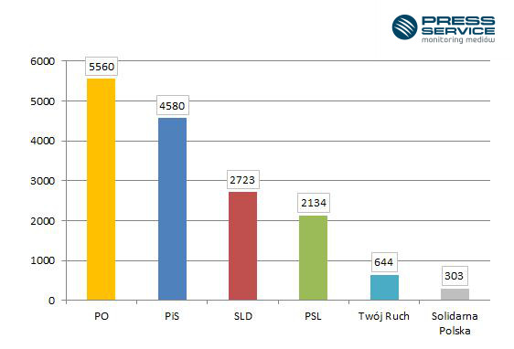

Wykres 1. Liczba przekazów prasowych, w których wystąpiły partie polityczne od 1-31.10.2014

Partia dominująca w przekazach prasowych osiągnęła ekwiwalent reklamowy w wysokości 78 mln zł. Dla Prawa i Sprawiedliwość AVE był mniejszy o 5 mln zł. Najniższy ekwiwalent miała Solidarna Polska – 3,5 mln zł.
O Platformie Obywatelskiej najczęściej pisały „Dziennik Polski”, „Dziennik Łódzki” oraz „Rzeczpospolita”. Z kolei tematykę PIS poruszali głównie dziennikarze „Gazety Wyborczej” oraz „Rzeczpospolitej”. O działaniach SLD czytelnicy mogli znaleźć informację przede wszystkim w gazecie „Echo Dnia”.
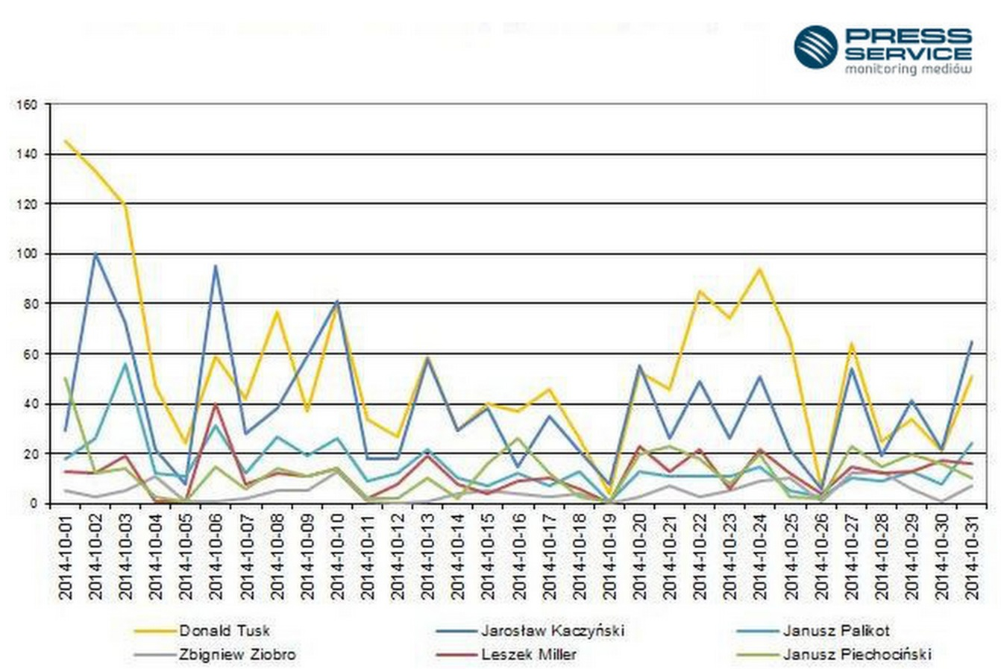
Wykres 2. Zmiany w czasie ukazywania się przekazów prasowych na temat liderów partii politycznych od 1-31.10.2014
Na początku miesiąca dziennikarze interesowali się głównie tematem expose Ewy Kopacz, która w swoim wystąpieniu podkreśliła, że jej działania będą kontynuacją polityki Donalda Tuska. Kolejny znaczący przyrost publikacji nastąpił w dniach 22-24 października w związku z rzekomą rozmową byłego premiera z Władimirem Putinem. Jarosław Kaczyński dominował w mediach 6 października, kiedy „Newsweek” podał informację o planowanej dymisji polityka w przypadku przegranych wyborów.
Donald Tusk nadal jest zwycięzcą w zestawieniu liderów partii politycznych, jednak liczba publikacji na jego temat znacząco zmalała – z 3550 do 1684. Ekwiwalent reklamowy materiałów wyniósł 50 mln zł. Co piąta informacja, jaki ukazała się w dziennikach ogólnopolskich, miała wydźwięk negatywny. Jarosław Kaczyński ponownie uplasował się na drugim miejscu w zestawieniu z wynikiem zbliżonym do tego z ubiegłego miesiąca (1208) oraz AVE o wartości 33 mln zł. Zmiana nastąpiła na kolejnych pozycjach. Janusz Palikot z 464 publikacjami wyprzedził Janusza Piechocińskiego.
Badanie „Scena Polityczna” realizowane jest na podstawie monitoringu 1100 tytułów prasy ogólnopolskiej i regionalnej. Od września 2010 roku „PRESS-SERVICE Monitoring Mediów” co miesiąc publikuje raport zawierający wyniki aktywności prasy w sferze politycznej. Od stycznia 2014 roku zawiera on analizę obecności polityków w social media.

Pełny raport

Osoba do kontaktu:
Alicja Dahlke
asystent ds. marketingu i PR
mobile: +48 691 630 190
tel. +48 61 66 26 005 wew. 128
adahlke@psmm.pl
PRESS-SERVICE Monitoring Mediów
60-782 Poznań, ul. Grunwaldzka 19
www.psmm.pl

